TECHNOLOGIE PRODUKCJI PIEKARSKIEJ
05.03.2021

LEKCJA 10-14

TEMAT : Rola drobnoustrojów w produkcji wyrobów spożywczych – ogólna charakterystyka drobnoustrojów; pożyteczne i szkodliwe działanie drobnoustrojów w przemyśle spożywczym. Ogólne zasady zapobiegania zakażeniom i zatruciom pokarmowym.

1. Ogólna charakterystyka drobnoustrojów.
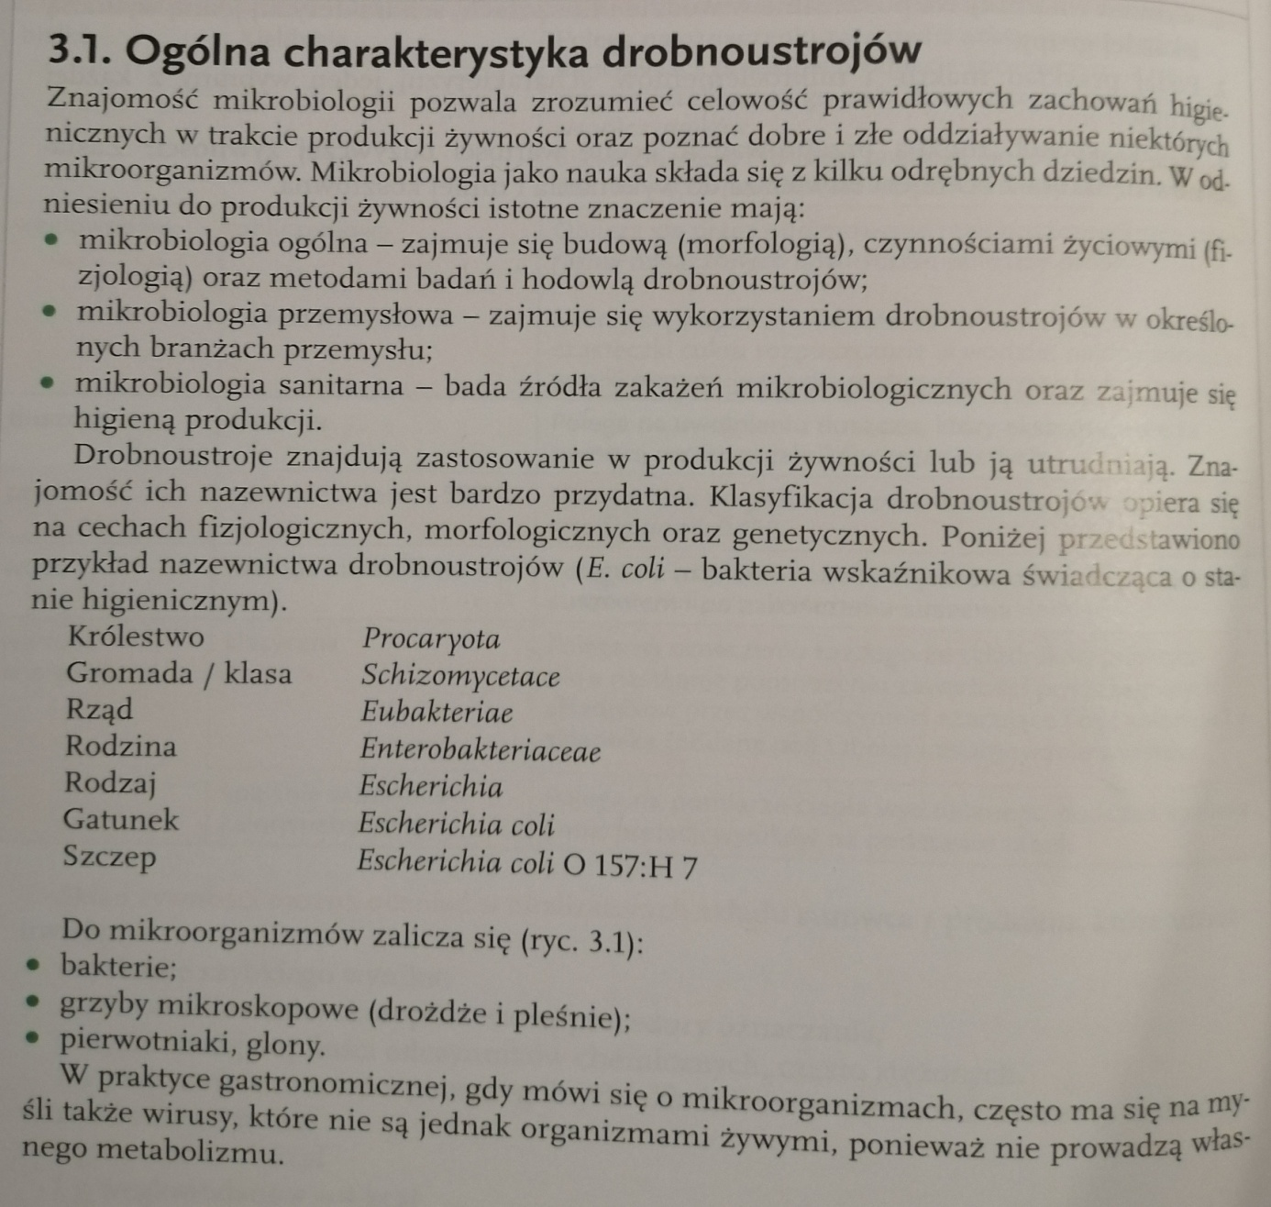
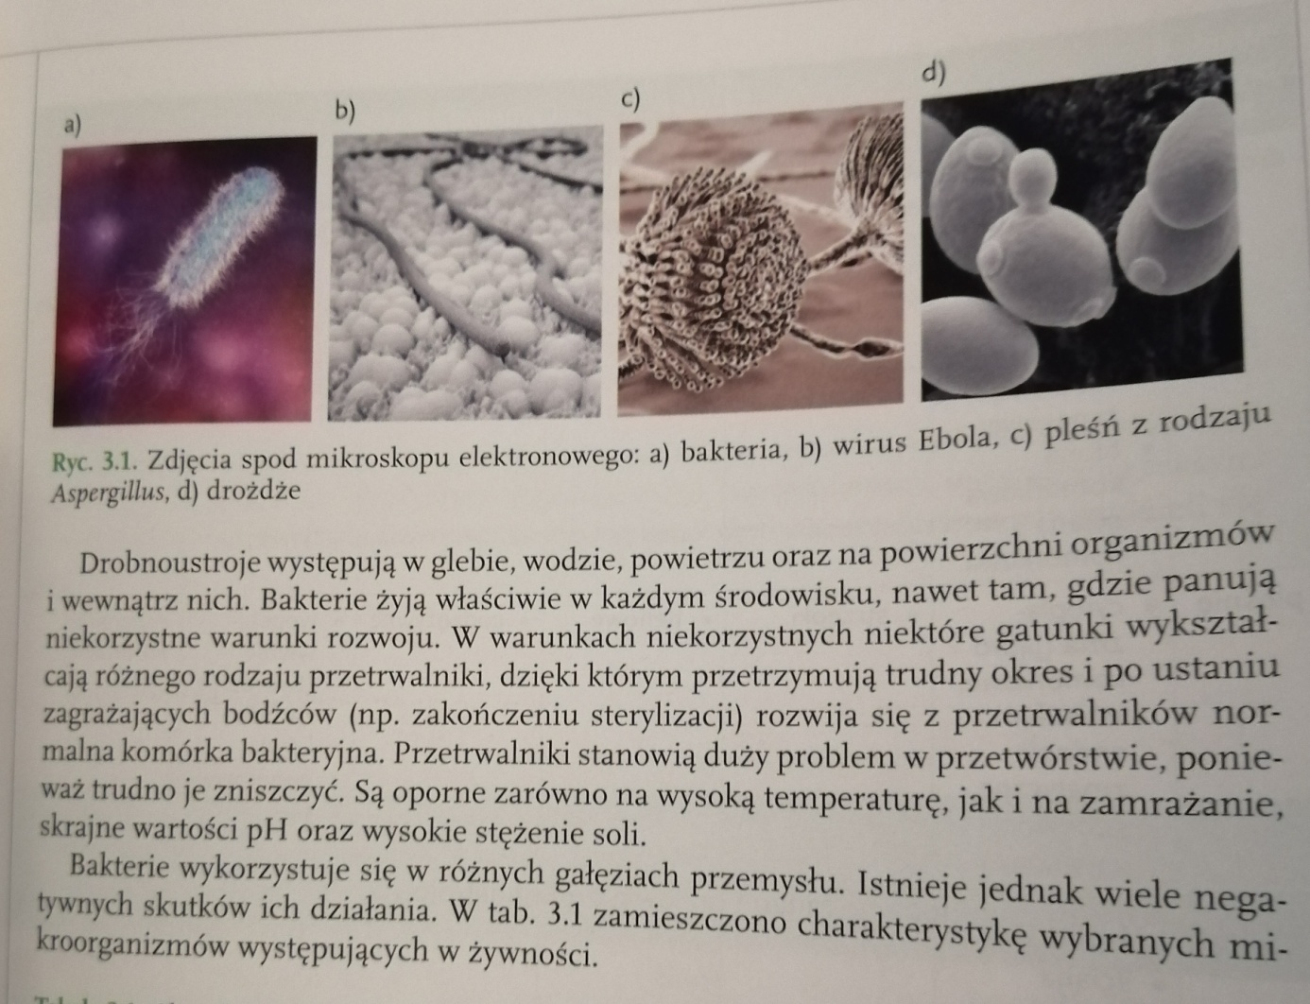
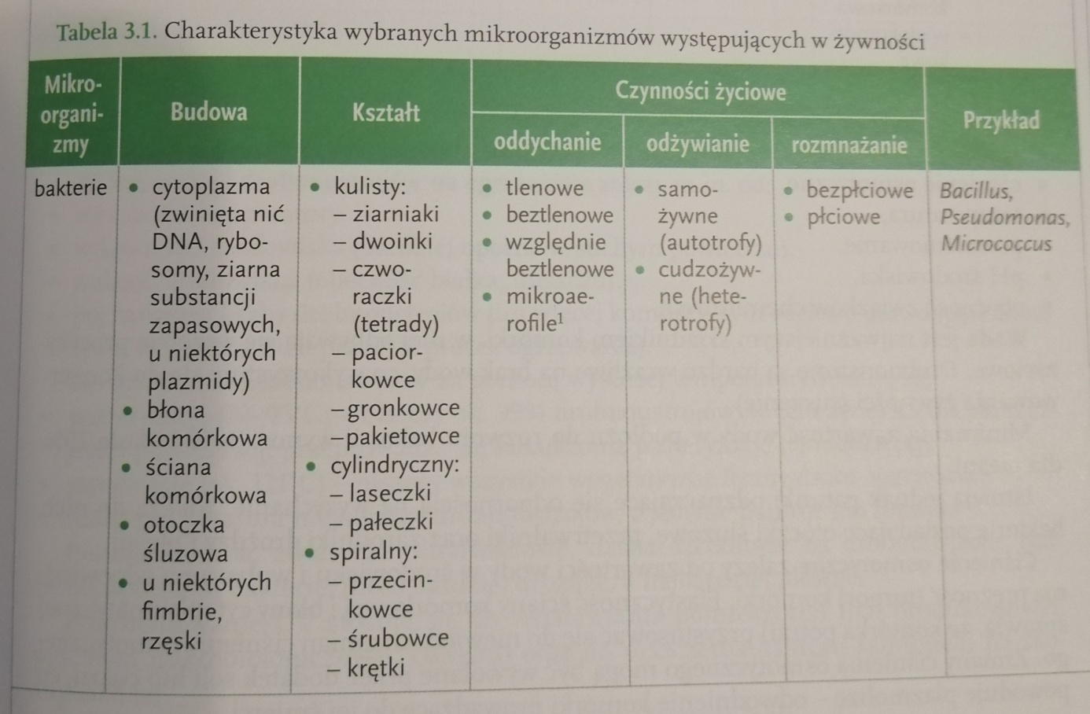

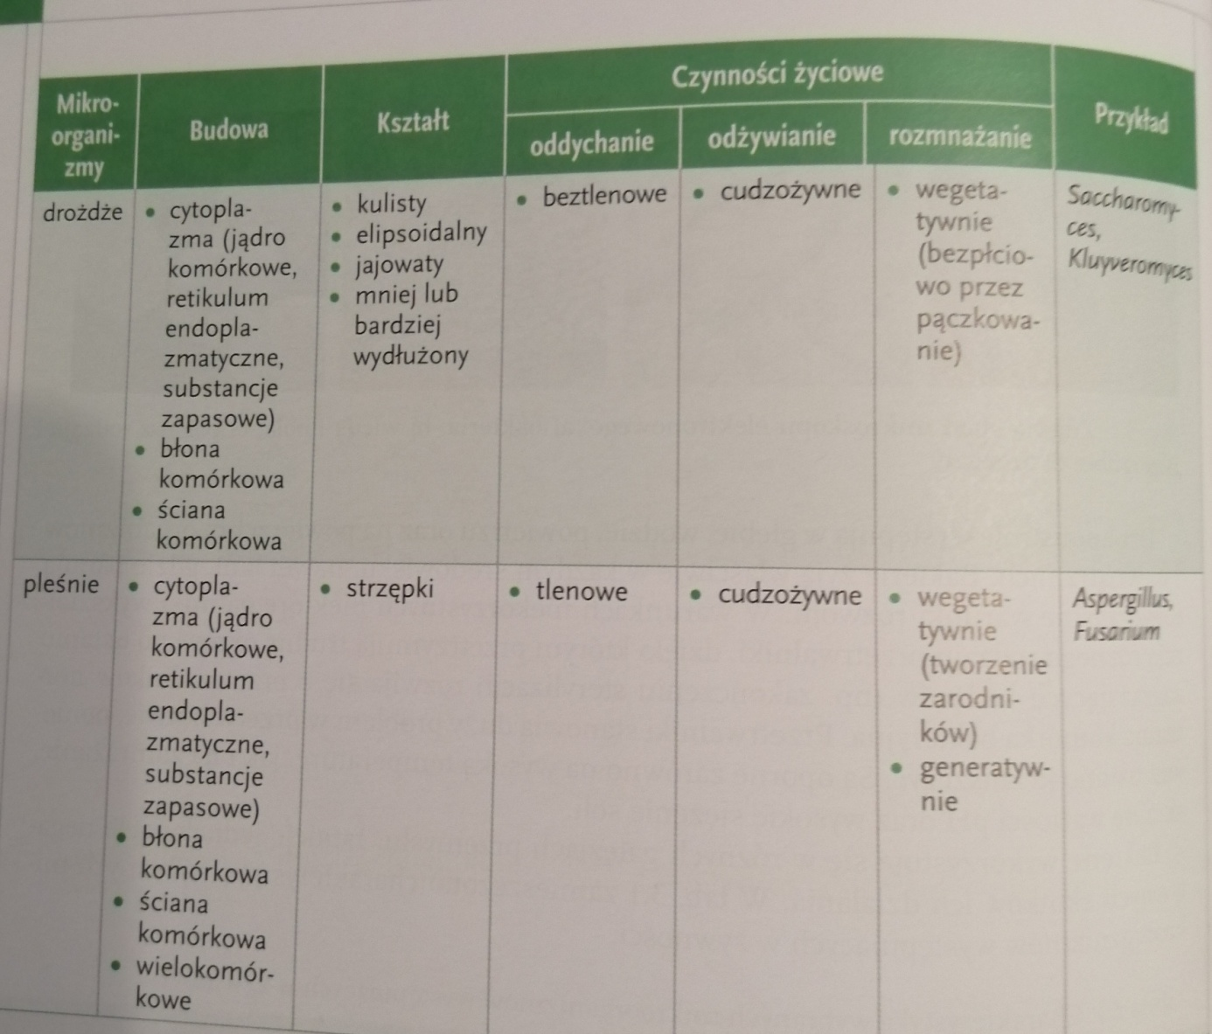

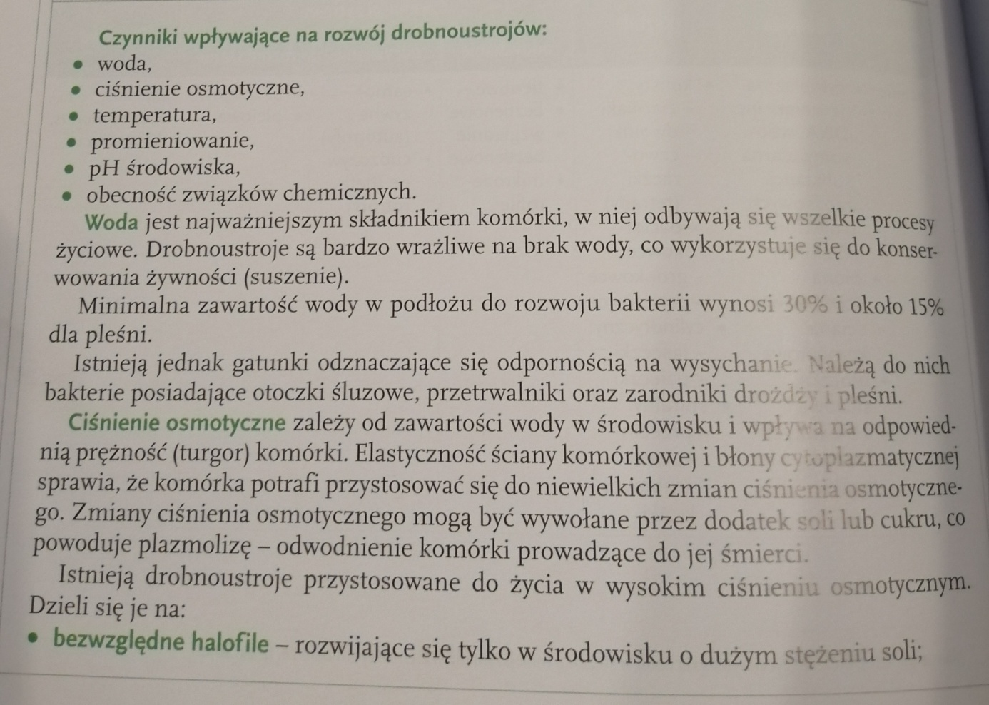
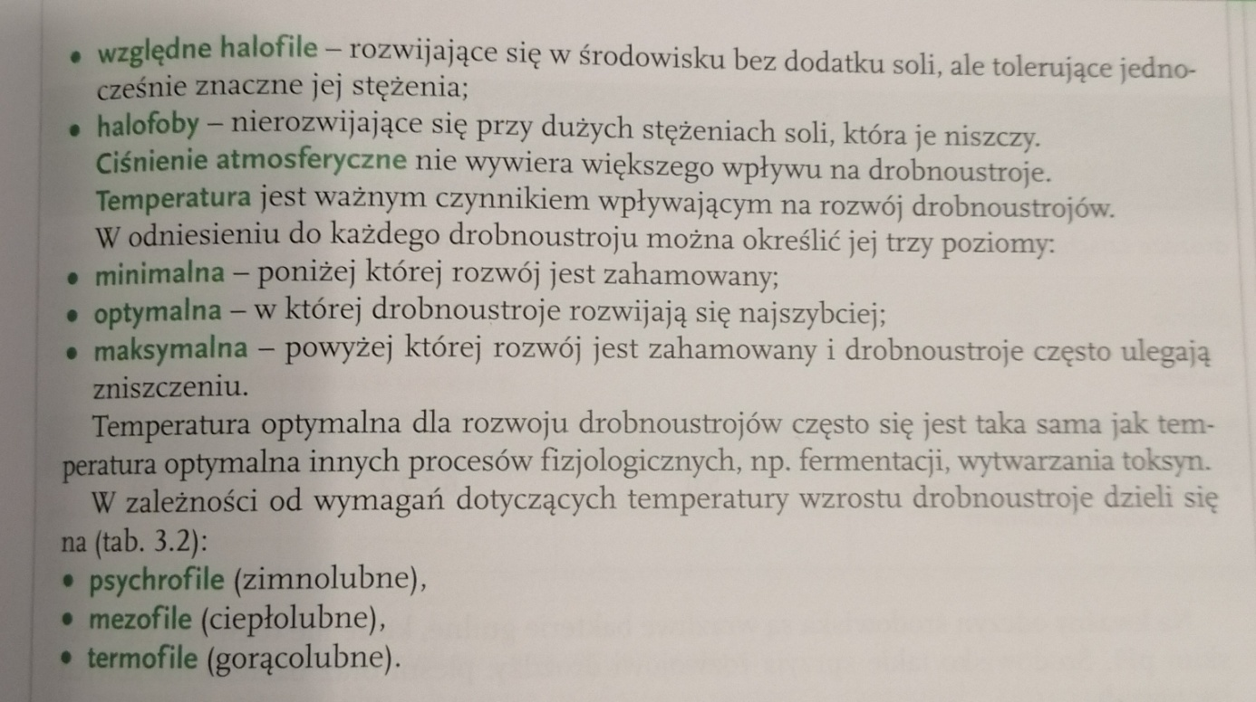

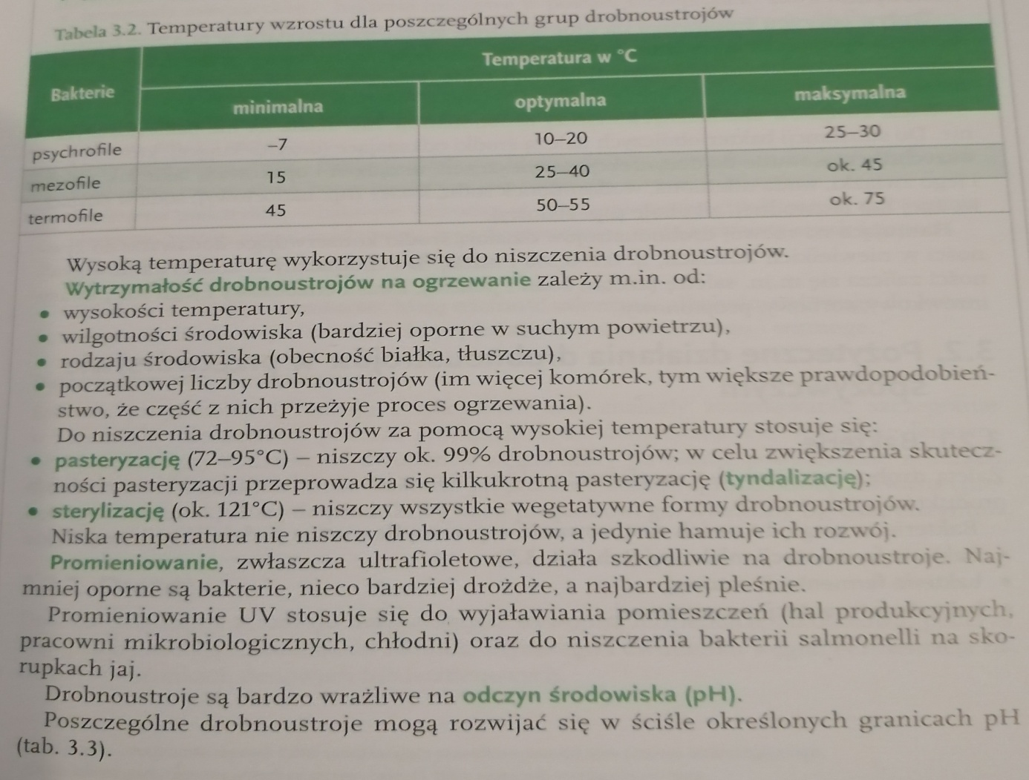
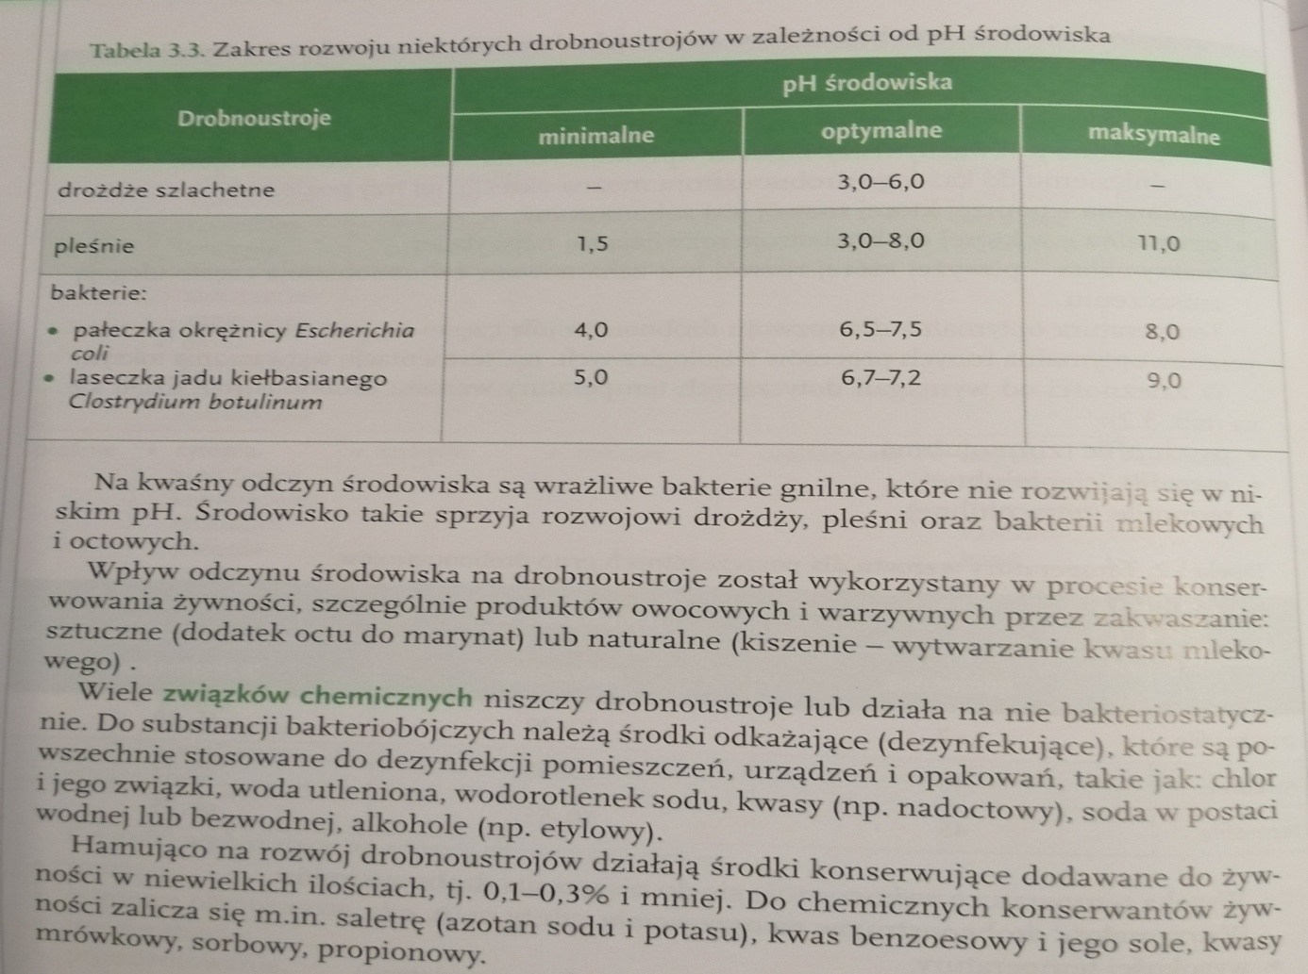
2. Pożyteczne działanie drobnoustrojów w przemyśle spożywczym.
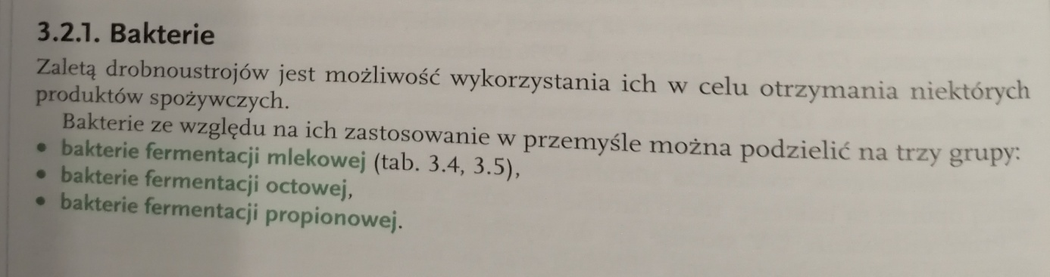
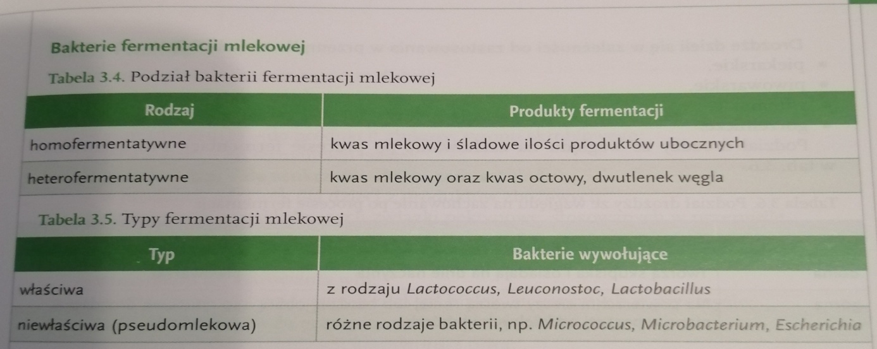
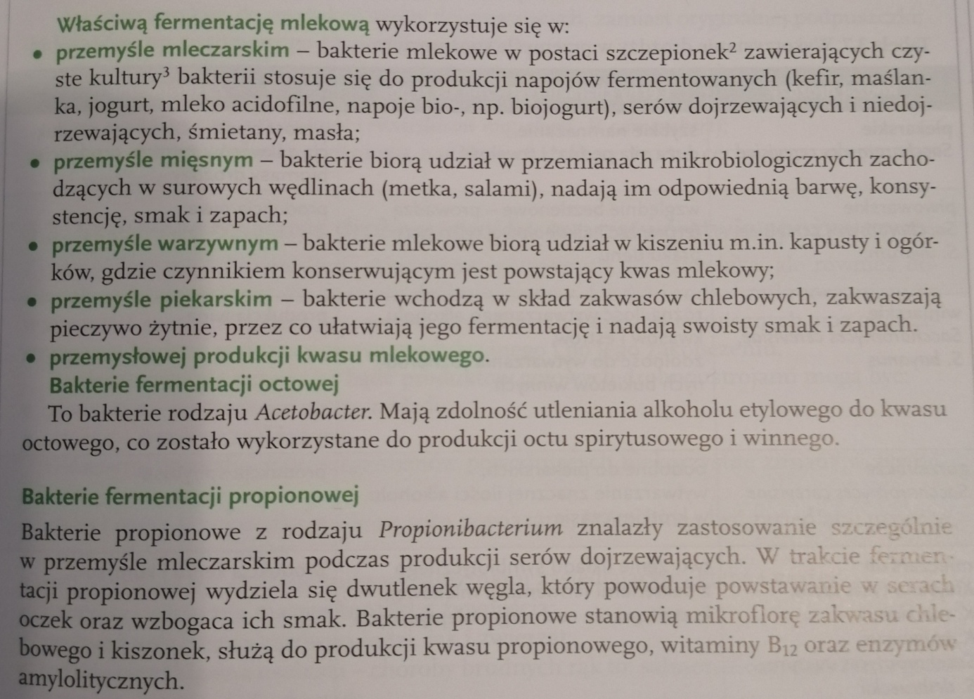
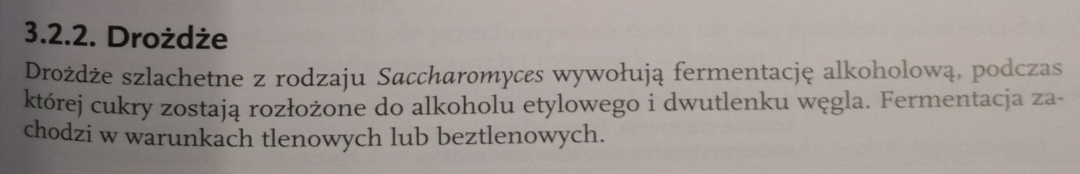
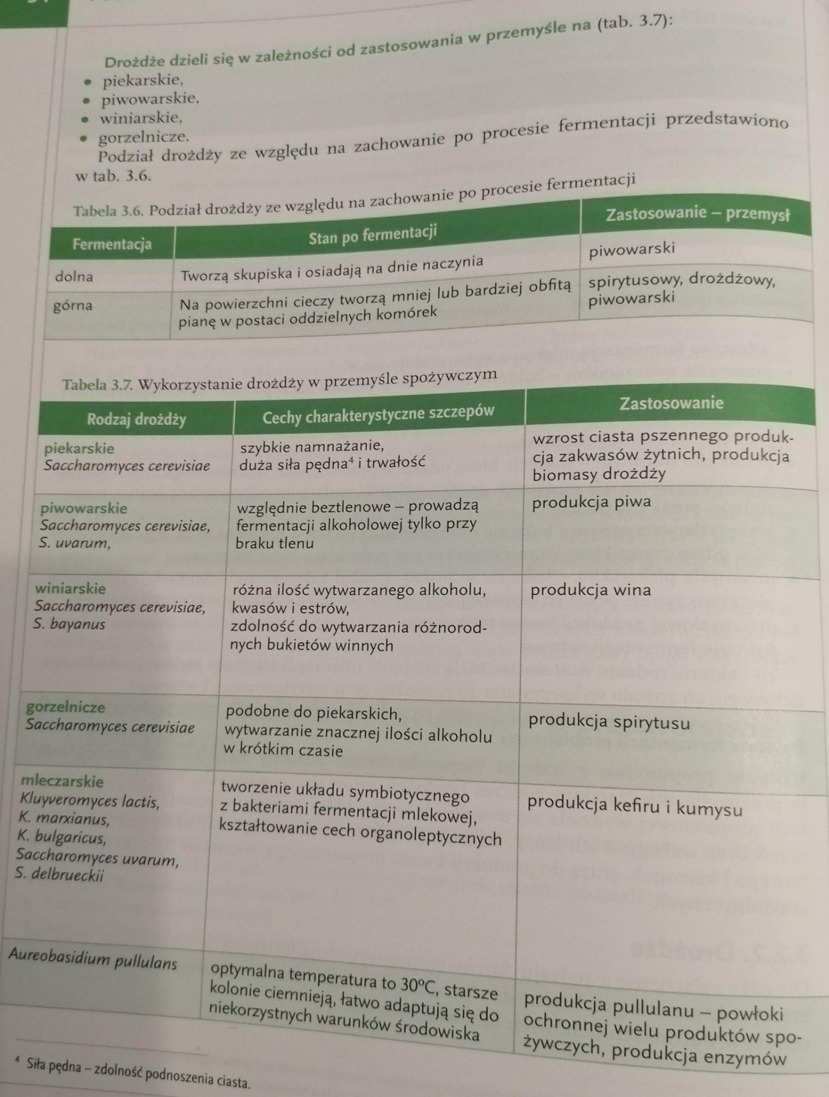
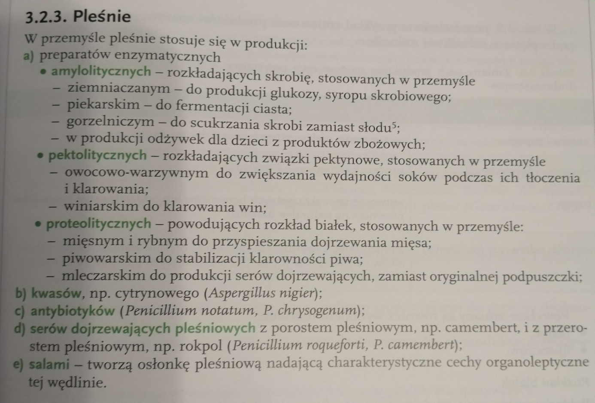

3. Szkodliwe działanie drobnoustrojów w przemyśle spożywczym.
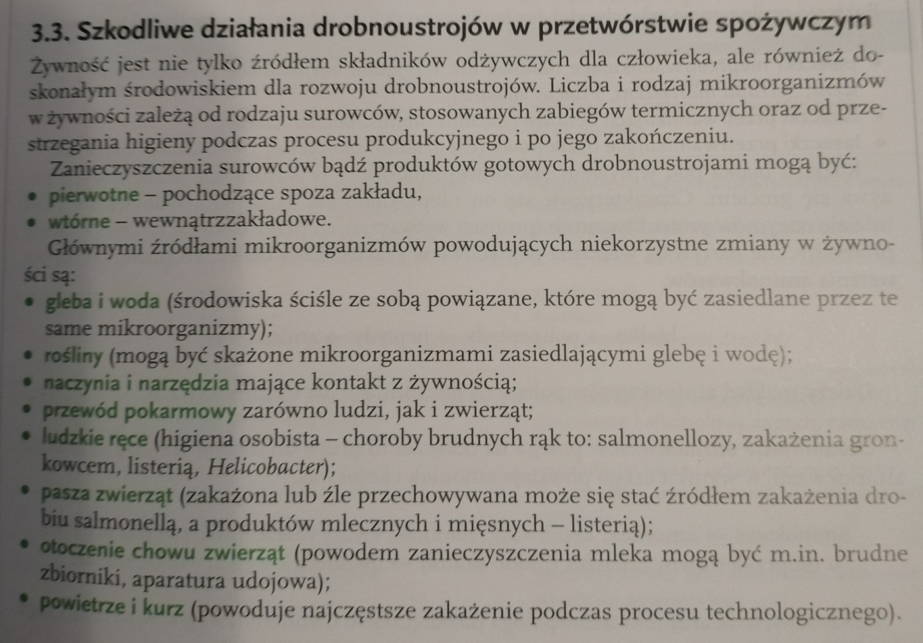
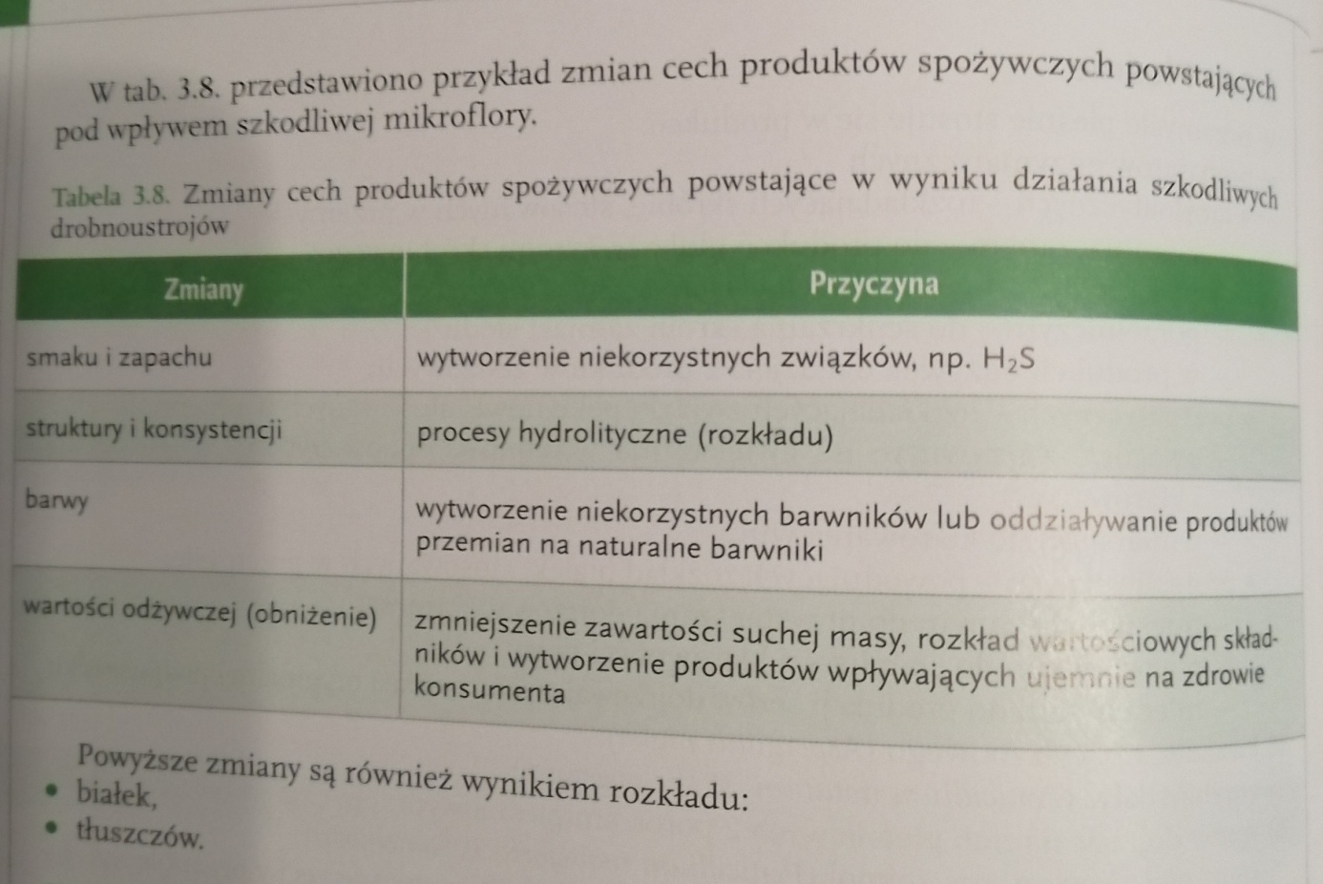
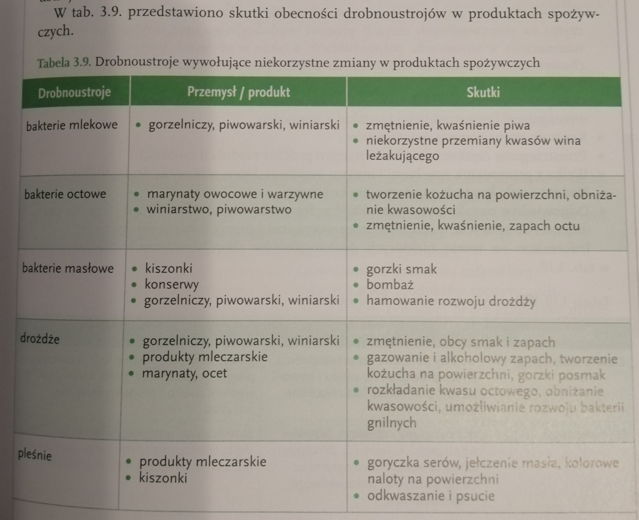
4. Ogólne zasady zapobiegania zakażeniom i zatruciom pokarmowym.

